

Fundacja Avalon
biuroprasowe.fundacjaavalon.pl

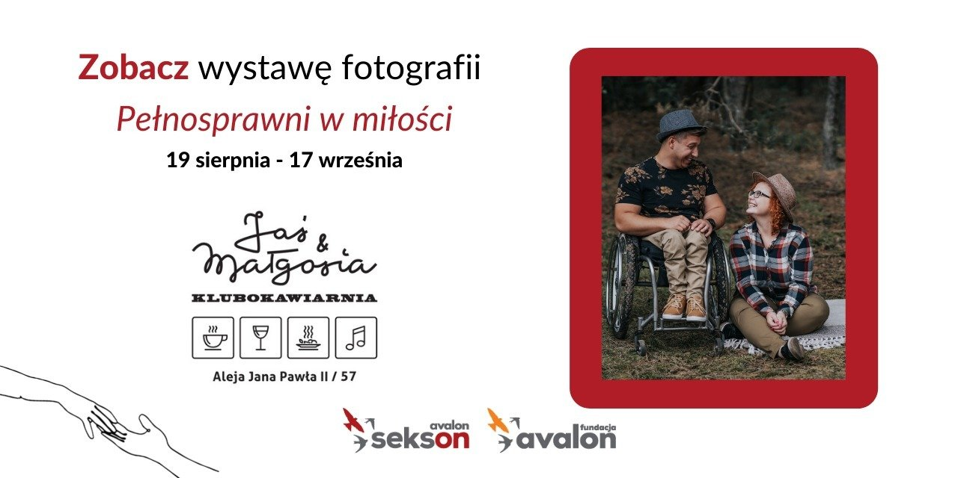

Wystawa „Pełnosprawni w miłości”

2021-08-16

Już od 19 sierpnia w Klubokawiarni Jaś i Małgosia w Warszawie będzie można obejrzeć wystawę fotograficzną „Pełnosprawni w miłości”, która przedstawia pięć niesamowitych par, dla których niepełnosprawność nie jest przeszkodą w tworzeniu relacji. Wystawa została zorganizowana przez Fundację Avalon – jedną z największych organizacji wspierających osoby z niepełnosprawnościami i aktywnie działających na rzecz zmiany wizerunku niepełnosprawności. Realizatorem sesji zdjęciowej jest Sielanka Studio.

Osoby z niepełnosprawnościami to tacy sami ludzie, jak my wszyscy. Często jednak doświadczają wykluczenia i dyskryminacji nawet w obszarze życia intymnego. Odmawia się im prawa do miłości i posiadania własnej rodziny, ze względu na niepełnosprawność. Wystawa „Pełnosprawni w miłości” została zorganizowana po to, by obalić mity i pokazać, że niepełnosprawność nie wyklucza życia w szczęśliwych związkach.
Żaneta Krysiak, organizatorka wystawy

Pełnosprawni w miłości

Wystawa&nbsp;składa się fotografii przedstawiających osoby z niepełnosprawnościami oraz ich partnerów, partnerki, rodziny. Jej celem jest obalenie mitów i pokazanie, że osoby z niepełnosprawnościami żyją w szczęśliwych związkach, zakładają rodziny, a niepełnosprawność nie powinna być barierą w miłości. Fotografie, które&nbsp;będzie&nbsp;można obejrzeć w Klubokawiarni Jaś i Małgosia w Warszawie przy&nbsp;Alei Jana Pawła II&nbsp;/&nbsp;57 przedstawiają relacje, koncentrują się na czułości, bliskości i intymności. Od 19 sierpnia do 17 września ekspozycja będzie dostępna bezpłatnie dla wszystkich osób odwiedzających tę warszawską kawiarnię. Dodatkowo, filmy towarzyszące wystawie są dostępne online i można je oglądać w wirtualnej galerii na stronie www.sekson.pl/pelnosprawni-w-milosci/.

Na początek trochę edukacji

Wystawa organizowana w ramach projektu Sekson, poświęconego seksualności i rodzicielstwu osób z niepełnosprawnościami zostanie otwarta 19 sierpnia o godzinie 18:00. Otwarciu towarzyszyć będzie spotkanie z Adrianną Gnyszką - prezeską i założycielką Fundacji Aktywizacji Funkcjonalnej i Społecznej&nbsp;AFiS – poświęcone problematyce seksualności dzieci z niepełnosprawnościami. Poprowadzi je Żaneta Krysiak, która na co dzień odpowiada za rozwój projektu Sekson.

Tematy dotyczące seksualności dzieci nie są łatwe i nie każdy rodzic wie jak do nich podejść. Dlatego zapraszamy wszystkich rodziców do udziału i wspólnej rozmowy o rozwijaniu seksualności i umiejętnym rozmawianiu na te tematy. W rozmowie poruszymy również tematy uwrażliwiania dzieci na nadużycia seksualne, asertywności czy nadopiekuńczości oraz wykluczenia społecznego, które może wynikać z niepełnosprawności.
Adrianna Gnyszka

Fundacja Avalon to jedna z największych organizacji pozarządowych w Polsce wspierających osoby z niepełnosprawnościami i przewlekle chore. Fundacja powstała w 2006 roku, a od roku 2009 posiada status organizacji pożytku publicznego. Swoim wsparciem obejmuje osoby potrzebujące z całej Polski. Fundacja oferuje pomoc potrzebującym w obszarze finansowym, a także prowadzi szereg programów społecznych i edukacyjnych, mających na celu zmianę postrzegania osób z niepełnosprawnościami w polskim społeczeństwie.

Fundacja Avalon aktualnie wspieraponad11000osób z całej Polski.Łączna wartośćpomocy udzielonej przez Fundacjęswoim podopiecznym wynosi ponad 204 mln złotych.

Projekt Sekson powstał w 2019 roku, ma na celu rzetelne edukowanie w obszarze seksualności i rodzicielstwa osób z niepełnosprawnością ruchową. W ramach projektu powstała platforma edukacyjnawww.sekson.pl, Mapa Dostępności – wyszukiwarka dostosowanych gabinetów i specjalistów z doświadczeniem w pracy z osobami z niepełnosprawnościami, prowadzone są także spotkania live oraz cykl wywiadów #wyłączamytabu #włączamywiedzę ze specjalistami i osobami z niepełnosprawnościami.Co roku organizowana jest konferencja Sekson poświęcona seksualności i rodzicielstwu osób z niepełnosprawnością ruchową.

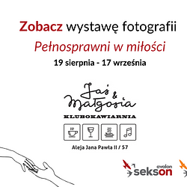 | wystawa_prowly1.png | Download

